Министерство науки и высшего образования Российской Федерации
Федеральное государственное автономное образовательное учреждение
высшего образования
«ПЕРМСКИЙ НАЦИОНАЛЬНЫЙ ИССЛЕДОВАТЕЛЬСКИЙ ПОЛИТЕХНИЧЕСКИЙ УНИВЕРСИТЕТ»
(ПНИПУ)
Электротехнический факультет
Кафедра информационных технологий и автоматизированных систем

ОТЧЕТ
ПО ТВОРЧЕСКОЙ РАБОТЕ
на тему
«Разработка автоматизированного рабочего места специалиста по приготовлению блюд для банкетов»

Выполнил: студент 1 курса группы РИС-25-1Б
Малкова С.С.
Научный руководитель: доцент Полякова О.А.

Пермь, 2026 г.
СОДЕРЖАНИЕ
ВВЕДЕНИЕ …………………………………………………………… 3
1. Инструменты и технологии разработки …………………………… 6
2. Архитектура программы………………………………….. 8
3. UML-диаграмма ………………………………………… 13
ЗАКЛЮЧЕНИЕ ………………………………………………………. 17

ВВЕДЕНИЕ

Актуальность работы. Организация питания на массовых мероприятиях — таких как банкеты, свадьбы, корпоративы и фуршеты — связана с большим количеством сложных и ответственных задач. От правильности расчётов напрямую зависит не только бюджет мероприятия, но и качество обслуживания гостей. Ошибки в определении необходимого количества продуктов, неправильное планирование времени приготовления или несоблюдение температурных режимов хранения могут привести к серьёзным последствиям: от порчи продуктов до срыва мероприятия.
Особую сложность представляет ручной пересчёт ингредиентов, когда рецепт рассчитан на 4–6 порций, а накормить нужно 50, 100 или 500 человек. Такая работа отнимает много времени, требует высокой концентрации внимания и часто сопровождается ошибками. Кроме того, необходимо учитывать разные сроки хранения продуктов, планировать закупки в строго определённые даты, распределять заготовки и готовые блюда по ограниченному количеству холодильников и других мест хранения, а также контролировать загрузку персонала по дням.
Для решения перечисленных проблем была разработана программа «Кухонный помощник» (KitchenHelper). Программа представляет собой автоматизированное рабочее место специалиста по приготовлению блюд для банкетов и предназначена для:
- автоматического пересчёта ингредиентов под любое количество гостей;
- расчёта оптимальных интервалов закупки продуктов с учётом их сроков хранения;
- построения временного графика приготовления заготовок и блюд;
- распределения продуктов, заготовок и блюд по местам хранения с контролем температуры;
- учёта уже имеющихся продуктов на складе для исключения лишних закупок;
- автоматического перераспределения задач между днями при перегрузке кухни.

Состояние вопроса. Анализ существующих программных решений в области автоматизации ресторанного бизнеса показал, что большинство систем (например, R-Keeper, iiko, «Трактиръ») ориентированы на учёт готовых блюд, управление складом и кассовые операции. Однако они не предоставляют специализированных инструментов для планирования банкетов: автоматического пересчёта ингредиентов под количество гостей, построения временного графика приготовления с учётом заготовок и распределения продуктов по местам хранения. Отдельные функции реализованы в виде разрозненных модулей, что не позволяет комплексно решать задачу подготовки к банкету.

Объект исследования. Процесс планирования подготовки блюд к банкетам, включающий расчёт продуктов, планирование закупок, составление временного графика приготовления и распределение по местам хранения.

Предмет исследования. Автоматизированное рабочее место специалиста по приготовлению блюд для банкетов, реализованное в виде десктопного приложения на языке C++ с использованием фреймворка Qt.

Цель работы. Разработка программы «Кухонный помощник» (KitchenHelper), автоматизирующей ключевые этапы подготовки к банкетам.

Задачи работы:
- Проанализировать существующие подходы к планированию банкетов и выявить их недостатки.
- Разработать UML-диаграмму классов.
- Реализовать модули для управления блюдами, ингредиентами, заготовками и местами хранения.
- Реализовать алгоритмы автоматического расчёта продуктов и временного планирования.
- Разработать графический интерфейс пользователя.

Научная новизна. Новизна работы заключается в комплексном подходе к автоматизации банкетного планирования, объединяющем в одном программном продукте:

- алгоритм расчёта интервалов закупки «Купить не ранее — Купить не позднее» на основе сроков хранения продуктов;

- алгоритм итеративного перераспределения задач между днями для соблюдения лимита рабочего времени (8 часов в день).

Практическая значимость. Разработанная программа может быть использована в ресторанах, кейтеринговых компаниях, банкетных залах и столовых для:

- сокращения временных затрат на планирование банкета (с нескольких часов до нескольких минут);

- минимизации ошибок при расчёте количества продуктов;

- оптимизации закупок за счёт учёта остатков и сроков хранения;

- равномерного распределения нагрузки на персонал.

Методы исследования. При выполнении работы использовались методы объектно-ориентированного анализа и проектирования, алгоритмизации, структурного программирования, тестирования программных продуктов.

Инструменты и технологии разработки

Разработка программы «Кухонный помощник» (KitchenHelper) выполнена с использованием следующих инструментов и технологий, которые приведены в таблице А.1 (приложение А).
Язык программирования — C++17, выбранный благодаря высокой производительности, поддержке объектно-ориентированного программирования и кроссплатформенности.
Для создания графического интерфейса использован фреймворк Qt версии 6, который предоставляет богатый набор виджетов (QDialog, QMainWindow, QTableWidget, QPushButton, QComboBox, QLineEdit, QTextEdit), механизм сигналов и слотов для обработки событий, а также встроенные средства для работы с форматами JSON (QJsonDocument, QJsonObject) и CSV.
Среда разработки — Qt Creator, обеспечивающая подсветку синтаксиса, отладчик и удобное управление проектом. Система сборки — qMake, стандартный инструмент для Qt-проектов, файл конфигурации — KitchenHelper.pro.
Для хранения данных используются два формата: CSV (база блюд dishes.csv) — для удобства просмотра и редактирования в табличных редакторах, и JSON (storage.json, existing_products.json, plan.json) — для структурированного хранения настроек и планов.

Компонент | Технология | Назначение
Язык программирования | C++17 | Основной язык разработки
Фреймворк | Qt 6 / Qt 5 | Создание графического интерфейса
Среда разработки | Qt Creator / Visual Studio | Написание и отладка кода
Система сборки | qMake | Сборка проекта
Формат данных | CSV | Хранение базы блюд (удобно для экспорта в Excel)
Формат данных | JSON | Хранение настроек и планов (структурированный формат)
Генерация UML | PlantUML | Создание диаграммы классов

Архитектура программы

Проект «KitchenHelper» имеет модульную архитектуру и состоит из следующих логических блоков:

- Модели данных (что храним). Содержит файлы: models.h, models.cpp. Данный блок отвечает за описание структур и классов, которые представляют сущности предметной области. Здесь объявляются классы для хранения информации о продуктах, классы для описания рецептов и их ингредиентов.
- Менеджеры (как работаем с файлами). Файлы: managers.h, managers.cpp. Этот модуль предназначен для организации файлового ввода-вывода. В нем объявляются классы для сохранения и загрузки данных (менеджеры), реализуются методы чтения из файлов и записи в файлы.
- Пользовательский интерфейс (что видит пользователь). Файлы: dialogs.h, dialogs.cpp, mainwindow.h, mainwindow.cpp. Этот блок реализует графический интерфейс приложения и включает:
- Главное окно (mainwindow.h/cpp) – основной интерфейс программы, содержащий навигацию, списки рецептов, отображение продуктов и т.д. Здесь объявляется и реализуется класс главного окна, его элементы управления и обработчики событий.
- Диалоговые окна (dialogs.h/cpp) – вспомогательные окна для взаимодействия с пользователем: окна добавления нового рецепта, редактирования ингредиентов, подтверждения удаления, выбора продуктов и т.п. Каждое диалоговое окно реализовано в виде отдельного класса.
- Вспомогательные файлы. Файл: utils.h. Данный модуль содержит только заголовочный файл с вспомогательными элементами, общими для всего проекта. Сюда выносятся:
- константы (пути к файлам, размеры окон, максимальное количество элементов);
- стили оформления (CSS-подобные стили для виджетов);
- тексты системных сообщений (сообщения об ошибках, информационные диалоги);
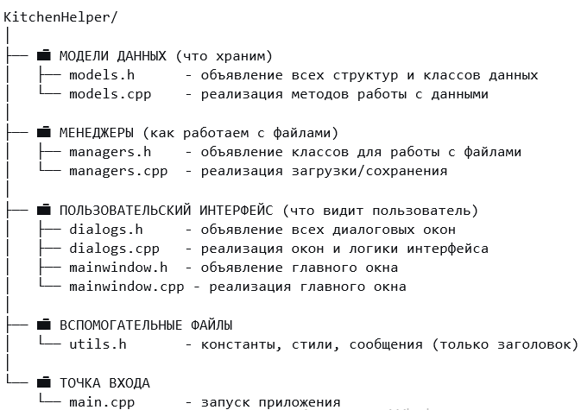

К этой структуре можно добавить файлы, которые программа создаёт автоматически. К ним относятся:
- dishes.csv - База данных блюд. Хранит все добавленные пользователем блюда с их ингредиентами, заготовками и параметрами хранения.
Содержимое при создании:
csv
name,type,cook_minutes,min_temp,max_temp,storage_duration_seconds,servings_per_dish,storage_conditions,ingredients,prep_items
Пример записи:
csv
Борщ,0,120,60,70,172800,4,"Хранить в холодильнике","свекла|300|г|25.12.2024 10:00|2|6;капуста|200|г|25.12.2024 10:00|2|6","бульон|90|2|6|25.12.2024 10:00|хранить в холодильнике|[свекла,морковь]"
- storage.json - Места хранения. Хранит список всех мест хранения (холодильники, морозильники, склады) и распределённые по ним предметы
Пример содержимого:
json
[
{
"name": "Холодильник №1",
"minTemp": 2,
"maxTemp": 6,
"type": "Холодильник",
"items": {
"Борщ (Блюдо)": 12,
"Цезарь (Салат)": 8,
"свекла (Продукт для Борщ)": 3.5
}
},
{
"name": "Морозильник",
"minTemp": -18,
"maxTemp": -18,
"type": "Морозильник",
"items": {}
}
]
- existing_products.json - Имеющиеся продукты. Хранит список продуктов, которые уже есть на складе (остатки), чтобы вычесть их из списка покупок
Пример содержимого:
json
[
{
"name": "Мука пшеничная",
"quantity": 2.5,
"unit": "кг",
"storageUntil": "25.01.2025 00:00",
"notes": "Высший сорт"
},
{
"name": "Сахар",
"quantity": 1.0,
"unit": "кг",
"storageUntil": "25.06.2025 00:00",
"notes": ""
},
{
"name": "Яйца куриные",
"quantity": 12,
"unit": "шт",
"storageUntil": "28.12.2024 00:00",
"notes": "Свежие"
}
]
- plan.json - Сохранённые планы. Хранит расписание приготовления для конкретного мероприятия.
Пример содержимого:
json
[
{
"name": "свекла (3.5 кг)",
"type": "Покупка",
"dishName": "",
"duration": 0,
"earliestStart": "20.12.2024 10:00",
"latestStart": "23.12.2024 18:00",
"plannedDate": "22.12.2024",
"isFlexible": true
},
{
"name": "Бульон говяжий",
"type": "Заготовка",
"dishName": "Борщ",
"duration": 90,
"earliestStart": "23.12.2024 08:00",
"latestStart": "24.12.2024 12:00",
"plannedDate": "23.12.2024",
"isFlexible": true
},
{
"name": "Борщ",
"type": "Блюдо",
"dishName": "",
"duration": 120,
"earliestStart": "25.12.2024 15:00",
"latestStart": "25.12.2024 17:00",
"plannedDate": "25.12.2024",
"isFlexible": false
}
]

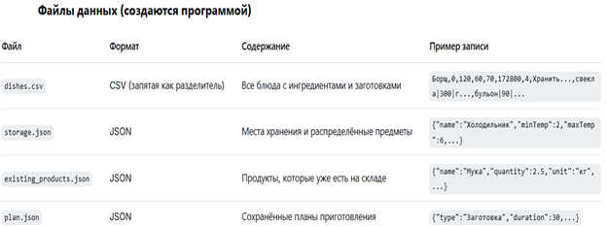

UML-диаграмма

Программа состоит из трёх основных групп классов:

Группа 1: Модели данных (хранят информацию)
Класс | Что хранит | Пример данных
Ingredient | Один ингредиент | "Свекла, 300г, хранить при 2-6°C"
PrepIngredient | Ингредиент для заготовки | "Свекла" (только название)
PrepItem | Заготовка (полуфабрикат) | "Бульон, готовится 90 мин"
Dish | Целое блюдо | "Борщ, 4 порции, ингредиенты..."
StorageLocation | Место хранения | "Холодильник №1, 2-6°C"
ExistingProduct | Продукт на складе | "Мука, 2.5 кг, не просрочена"
PlanTask | Задача в плане | "Купить свеклу до 25.12"

Группа 2: Менеджеры (работают с файлами)
Класс | Что делает
DishManager | Сохраняет/загружает блюда в CSV файл
StorageManager | Сохраняет/загружает места хранения в JSON
ExistingProductsManager | Сохраняет/загружает остатки продуктов
PlanManager | Создаёт план приготовления

Группа 3: GUI классы (окна и диалоги)
Класс | Что делает
MainWindow | Главное окно с таблицей блюд
DishDialog | Окно добавления/редактирования блюда
EventDialog | Окно выбора блюд для мероприятия
StorageDialog | Окно настройки мест хранения
ExistingProductsDialog | Окно ввода остатков продуктов
ResultsDialog | Окно с результатами планирования

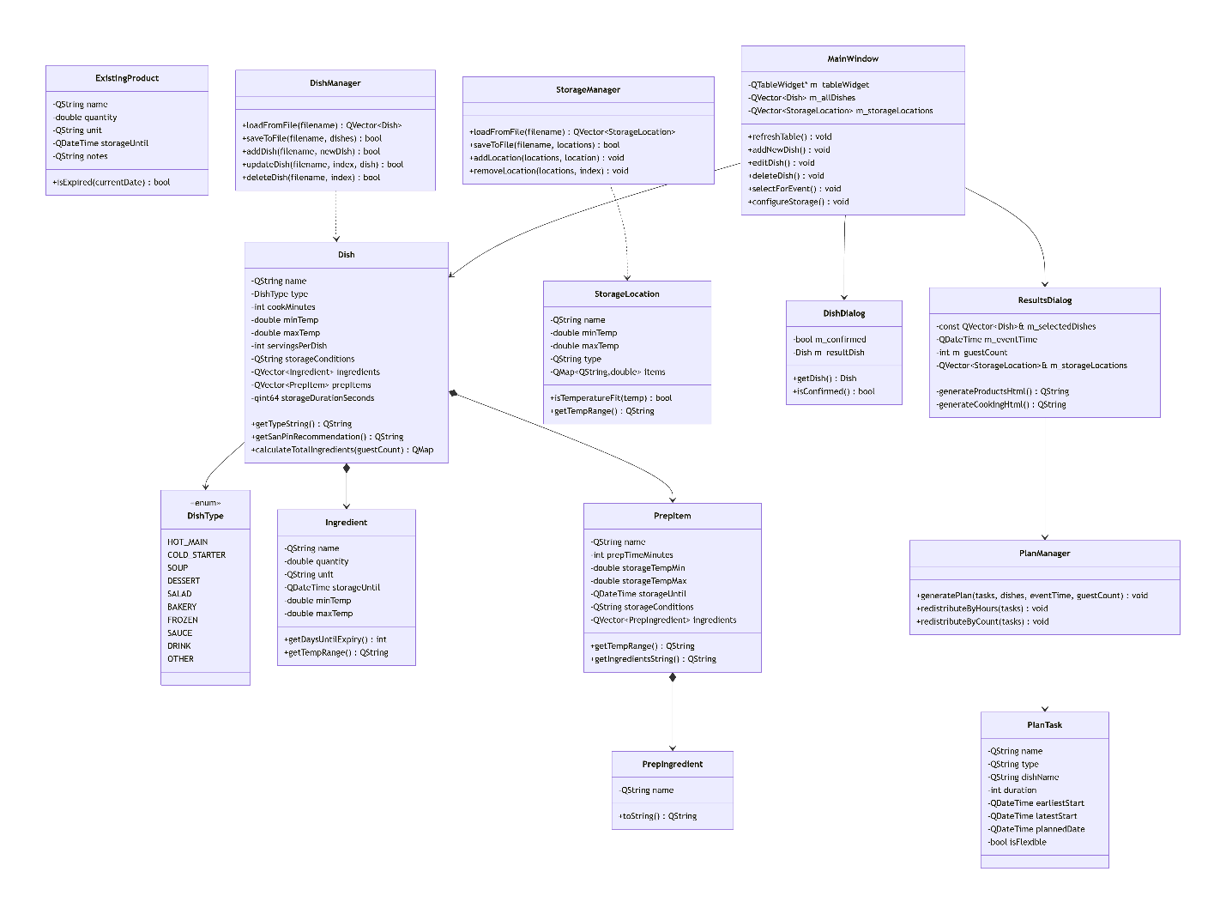

Объяснение связей на UML-диаграмме:
1. Наследование (6 связей)
Что это: Класс-потомок получает все свойства родителя.
Связи:
QDialog ← DishDialog
QDialog ← EventDialog
QDialog ← StorageDialog
QDialog ← ExistingProductsDialog
QDialog ← ResultsDialog
QMainWindow ← MainWindow
Все диалоги — это разновидности QDialog. Главное окно — разновидность QMainWindow.

2. Композиция (3 связи)
Что это: Целое содержит части. Если удалить целое — части удаляются автоматически.
Связи:
Dish → Ingredient (блюдо содержит ингредиенты)
Dish → PrepItem (блюдо содержит заготовки)
PrepItem → PrepIngredient (заготовка содержит ингредиенты)
Блюдо не может существовать без ингредиентов. Ингредиент без блюда — бессмыслица.

3. Ассоциация (12 связей)
Что это: Класс хранит ссылку на другой класс как поле (долговременная связь).
Главные ассоциации:
MainWindow → QVector<Dish> (хранит список блюд)
MainWindow → QVector<StorageLocation> (хранит места хранения)
EventDialog → QVector<Dish> (хранит список для выбора)
ResultsDialog → QVector<Dish> (хранит выбранные блюда)
ResultsDialog → QVector<StorageLocation> (хранит места для распределения)
Dish → DishType (использует перечисление)
Классы имеют поля-члены, которые хранят другие объекты постоянно.

4. Зависимость (15 связей)
Что это: Класс временно использует другой (локальная переменная, параметр метода).

Главные зависимости:
MainWindow → DishDialog (создаёт диалог при нажатии кнопки)
MainWindow → EventDialog (создаёт диалог выбора блюд)
MainWindow → ResultsDialog (создаёт окно результатов)
MainWindow → DishManager (вызывает методы менеджера)
ResultsDialog → PlanManager (вызывает методы планировщика)
DishDialog → Dish (создаёт объект блюда)
Классы создают другие объекты временно, для выполнения конкретной задачи.

ЗАКЛЮЧЕНИЕ

Я горжусь следующими результатами своей работы:
- Полностью работоспособное приложение
Программа выполняет все заявленные функции: от управления базой блюд до автоматического планирования мероприятия. Она готова к использованию в реальных условиях.
- Автоматическое перераспределение нагрузки
Одна из самых сложных функций — когда программа сама анализирует загрузку кухни и переносит задачи между днями, если в один день набирается более 8 часов работы. Это реализовано с помощью итеративного алгоритма, который пытается найти оптимальное распределение.
- Умный расчёт дат закупки
Программа учитывает срок хранения каждого продукта и вычисляет точный интервал "Купить не ранее — Купить не позже". Если продукт нужно купить срочно, это подсвечивается красным.
- Проверка совместимости температур
При назначении продукта в место хранения программа проверяет, подходит ли температура. Это предотвращает порчу продуктов из-за неправильного хранения.
- Продуманная архитектура
Разделение на модели, менеджеры и GUI позволяет легко расширять программу. Например, чтобы добавить новый тип блюда, нужно изменить только enum DishType.

Разработанная программа KitchenHelper представляет собой полноценное автоматизированное рабочее место для специалиста по приготовлению блюд для банкетов.

